1.Лысенко Татьяна Юрьевна
2.МБОУ СОШ №5 г. Мытищи
3.Учитель географии

Вступительное слово.
Данная работа представляет собой разработку урока по географии 8 кл.
Тема: «Урал-царство самоцветов» или «В гостях у хозяйки Медной горы».
Выбор темы обусловлен тем, что в рамках школьной программы не всегда возможно при изучении темы «Природные ресурсы Урала» уделить достаточное внимание вопросу об уральских самоцветах, а эта тема всегда вызывает живой интерес у ребят. Поэтому выделение этой темы в самостоятельный урок способствует повышению интереса учащихся к предмету в целом.

Цели урока: 1. Показать учащимся уникальность Уральского природного региона на примере залежей драгоценных, полудрагоценных и поделочных камней.
2. Дать представление о происхождении самоцветов.
3. Познакомить учащихся со значением названий самоцветов. Соответствии самоцветов знакам зодиака, а также с их магическими свойствами, основанными на мировоззрении и фантазии людей, отраженными в народном эпосе.
4. Способствовать повышению интереса учащихся к предмету путём рассмотрения интересных фактов о самоцветах.
5. Формировать у учащихся бережное отношение к окружающей нас природе. Воспитывать уважительное отношение к своей Родине через знакомство с уникальными регионами нашей страны.

Форма обучения : урок
Тип урока : урок формирования новых знаний
Оборудование : учебный Атлас по географии России,
настенная физическая карта России,
коллекция минералов,
диск с изображением самоцветов.
Ход урока.
Вводное слово учителя.
Учитель приветствует ребят и начинает урок с чтения стихотворения.
В тугих слоях земных пластов,
Рассеянных во мгле,
Мерцают искорки борцов
За правду на Земле.
Их самородками зовут.
Они ласкают глаз.
Вот брызнул светом изумруд!
Вот просверкал алмаз!
Дохнула небом бирюза!
Гранат прорвал клише!
Впитали музыку глаза
И отдали душе.
Необыкновенная красота самоцветов издавна вызывала у людей представление об их сверхъестественном происхождении и магической силе, им предписывались лечебные свойства, легенды, предания и вера о которых дошли до наших дней.
Я приглашаю вас войти в царство самоцветов. И пусть это путешествие станет красивым, легким и поучительным.
Итак, Уральские горы издавна славились богатством своих недр, а особенно поражают уникальные месторождения уральских самоцветов.

Огромный, почти как море,
Пред глазами простор предстал.
На широком степном просторе
Ты раскинулся, царь – Урал.
Показала, блестя перламутром
В малахитной короне свои
Горы с золотом-изумрудами
Хозяйка медной горы
Уральские легенды уверяли, что в глубинах гор, богатых самоцветами, «живет Хозяйка Медной горы, у которой под землей каменные палаты, а стены из дорогих самоцветов. Деревья в горе каменные, листья каменные, а на кустах зеленые колокольцы малахитовые, и в каждом колокольце-сурьмяная звездочка. Трава вокруг тоже каменная, а цветы – из камней узорных, и пчелки золотые, точно искорки над теми цветами. Не захочет показать Хозяйка горные богатства – обманут, закружат человека зеленые ящерки, уведет золотой змей – Великий Полоз. Но отдельным счастливчикам Хозяйка сама помогает находить самоцветы…»
Сегодня мы познакомимся с драгоценными, полудрагоценными и поделочными камнями. А помогут нам в этом:
1 – профессор магических наук
2 – минеролог
3 – литературовед
М. Ребята! Существует множество путей образования самоцветов в природе. Некоторые из них возникли в результате мощных горообразовательных процессов, включающих тектонические движения, землетрясения, вулканические извержения. Другие являются продуктами осаждения из вод минеральных источников или медленного захоронения древних лесов. Почти все самоцветы ассоциируют с определенными горными породами земной коры, подразделяющимися на три главных типа : магматические (изверженные), осадочные и метаморфические. Изверженные породы образуются при остывании магмы в недрах Земли или на ее поверхности из лавы, излившейся по трещинам или вулканическим жерлам. В процессе медленного остывания и затвердевания магмы по мере того, как повышается концентрация веществ, растворенных в расплаве, начинают расти кристаллы минералов. Если эти процессы протекают на больших глубинах, кристаллы могут достигать значительных размеров, если на поверхности, то они обычно невелики, так как лава затвердевает очень быстро. Крупные кристаллы правильной формы вырастают в полостях и открытых трещинах, где у них достаточно свободного пространства для роста.
П. А знаете ли вы, что люди издавна приписывали самоцветам магические и лечебные силы, которые связывали с благоприятными для данного человека созвездиями.
А у нас присутствуют представители всех знаков зодиака?
Овны, тельцы, близнецы, раки, львы, девы, весы, скорпионы, стрельцы, козероги, водолеи, рыбы. (учащиеся поднимают руки)

Уч. Тогда начнем удивительное путешествие в мир самоцветов.
П. Овны – для вас счастливым камнем является алмаз. Он дарует добродетель, дает владельцу силу, твердость, мужество, предохраняет от врагов, усиливает остроту ума.
Уч. Посмотрите на карту – на западном склоне Урала в бассейне реки Вишеры найдены высококачественные алмазы.
Л. Алмаз (от греч. «адамас» - неодолимый, несокрушимый, от арабского «алмас» - твердейший). В России 1 алмаз был найден в 1829 г. четырнадцатилетним промысловиком Павлом Поповым на Крестовоздвиженском золотом прииске Урала, в окрестностях Бисертского завода. А в следующем году нашли уже 26 алмазов. Один из кристаллов был передан путешествовавшему в это время по Уралу профессору А.Гумбольдту. Минерал был показан в Петербурге, и на Урал отправили несколько экспедиций. В 1838 г. алмаз был обнаружен на Кушайском прииске и на Успенском.
М. Алмаз считается царем самоцветов. Ничто не может с ним сравниться по твердости. И поэтому он поистине вечен. Алмазы образуются, когда магма, поднимающаяся из недр, закупоривает канал, а газы стремятся выбить пробку магмы. Происходит взрыв, при огромном давлении и высокой температуре, на стенках трубки взрыва образуются алмазы. Алмазы встречаются в зеленоватой породе, которая называется кимберлит. Найти кимберлит, значило найти коренное месторождение алмазов.

П. Тельцы – ваш камень сапфир. Знак верности и скромности. Камень может помочь достигнуть ясности мыслей и избавиться от лени.
Л. Сапфир (греч. « сапфайрос» - синий камень) назван в честь острова Сапфирин в Аравийском море. Крупные сапфиры редки. Однако в американском музее естественной истории в Нью-Йорке хранятся: сапфир «Звезда Индии» - 536 каратов, самый крупный из обработанных звездчатых сапфиров, а также черный звездчатый сапфир «Полуночная звезда» - 116 каратов (1 карат – 200 мг.). Также известны 3 знаменитых сапфира, принадлежащих британской короне массой 1444 карата – «Святой Эдуард», «Стюарт», «Черная звезда Квинсленда».
М. По своей природе сапфиры – одна из разновидностей минерала корунда. Окраска самоцвета может быть желтой, розовой, оранжевой, фиолетовой. Сапфиры этих нетрадиционных расцветок называют «фантазийными». Но больше всего ценятся васильково-синие сапфиры чистой воды. Встречаются самоцветы двух и более цветов одновременно, но это скорее исключение. Цвет сапфирам дают примеси других элементов, таких как железо, титан, хром.
П. Близнецы – ваш камень александрит. Он делает владельца мирным, укрепляет дружбу, способствует очищению крови.
Уч. В России широкую известность получила уникальная друза уральского александрита, размером 25 на 15 см. с прекрасно образованными кристаллами темно-зеленого цвета, которая хранится в Минералогическом музее АН России. Уральские александриты считались лучшими и в свое время являлись эталонами качества самоцвета.
Л. История первой находки относится к 1833 году, когда на изумрудном прииске на реке Токовой в Екатеринбургской области был обнаружен первый самоцвет Я.В.Коковиным. Но есть предположение, что впервые он был найден 17 апреля 1834г. минерологом Н.Норденшельдом в одном из уральских отвалов. Подняв, камешек густо-зеленого цвета, он принял его за изумруд. Но твердость нового кристалла оказалась выше твердости изумруда. Так как в день его обнаружения праздновалось совершеннолетие будущего императора Александра второго, то камень был назван александритом. Александрит долгое время считался исконно русским камнем. Приобрел в России широкую популярность. Этот самоцвет может быть днем зеленым, а при свете свечи сиять кроваво-красным огнем. Возникла поговорка: александрит – это камень, у которого «утро зеленое, а вечер красный».
М. Окрашенный хромом и железом александрит интенсивно поглощает лучи красного и зеленого цветов. Поглощая из солнечного света его основную зеленую часть, александрит становится зеленым, а поглощая из вечернего освещения красные лучи – окрашивается в цвет огненный.

П. А теперь внимание, раки. Ваш камень – изумруд. Он бережет от болезней, бессонницы, успокаивает. А также обостряет память и зрение.
Уч. На территории нашей страны изумруды известны издавна. Об уральских изумрудах в 70 г.н.э. Плиний Старший писал «знатнейшие смарагды скифов». По старинным славянским понятиям, смарагд – изумруд – камень мудрости и надежды.
Л. В 1830 г. в корнях вывороченного дерева нашел несколько изумрудов крестьянин М. Кожевников на берегу уральской реки Токовой. А в 1834 г. на Сретенском прииске изумрудных копей нашли изумруд весом 2226 гр., позже его продали в частную коллекцию князю Кочубею. В 1905 г. имение князя разгромили. Испуганная прислуга выкинула самоцвет в зелень парка, откуда он неизвестным путем попала Вену. Царское правительство выкупило самоцвет, и сейчас он хранится в Минералогическом музее АН России.
8 февраля 1990 г. мир облетела сенсационная новость: на Урале обнаружен изумруд весом 6 кг 650 гр
М. Камень этот всегда принадлежал к минералогической элите. По красоте и ценности зеленоватые кристаллы изумруда весом свыше 5 каратов соперничают с бриллиантами. В отличии от других зеленоватых камней (аквамарина, александрита) изумруд сохраняет свою окраску и при искусственном освещении.

П. Львы – для вас счастливым камнем является топаз. Он содействует честности, великодушию, носящим его, дарует хорошее настроение, отгоняет гнев и ложь.
Уч. Великолепные топазы происходят с Урала. В районе Угалинских озер на Урале в одной из древнейших стоянок первобытного человека были обнаружены изделия из топаза – нуклеусы, в виде тонких узких пластинок, напоминающих лезвия. Предполагается, что они использовались в хозяйстве, в ритуальных обрядах и в качестве украшений.
Л. Предполагают, что слово «топаз» восходит к санскритскому «топазос» - тепло, огонь. Но возможно, что минерал получил название от острова Топазоса в Красном море. Среди ограненных самоцветов можно назвать камень бледно-голубого цвета весом 3,6 кг, второй бесцветный, весящий 13 кг (оба из Бразилии), а третий 6 кг из Цейлона (он был обнаружен в середине 20 века в одном из магазинов – хозяин подпирал им дверь магазина). Драгоценный топаз – дорогой камень. Иногда он образует крупные совершенно прозрачные кристаллы. В Украине был найден абсолютно прозрачный топаз, весом 69 кг, который хранится в Минералогическом музее АН России.
М. Топаз совершенно прозрачен и очень слабо окрашен, нередко в желтый цвет различной густоты от бледно-желтых до вишнево-коричневых тонов. Встречаются и чисто-голубые, и бледно-зеленые камни. Камни отлично полируются, приобретая при этом ослепительный блеск. Наибольшим спросом пользуются розовые камни.

П. Девы – информация для вас. Ваш камень – яшма. Дает силу предвиденья, приносит удачу.
Уч. Уральские яшмы издавна привлекали внимание. Непередаваемая гамма ее расцветок вызывает восхищение людей. А лучшей считается уральская яшма, напоминающая утреннюю зарю.
Л. Яшма – это твердый непросвечивающийся цветной камень. Вероятно, название происходит от греческого «ятро» - «лечу» (врачую). Яшма – камень высокой твердости, ее нельзя поцарапать даже самой лучшей сталью. Поэтому и начали яшму широко применять в строительстве. Яшма использовалась при строительстве в 18 веке в Царскосельском дворце под Петербургом, где ею была отделана одна из комнат. Для яшмовой комнаты использовался темно-малиновый камень, двери комнат инкрустировали зеленой и красной яшмой. Изделия из яшмы хранятся и в Эрмитаже. Например, колоссальная овальная чаша. Она была изготовлена из монолита весом 20 тонн. Это мировой уникум.
М. Классические яшмы образовались в районах с интенсивной вулканической деятельностью в результате отложения в неглубоких озерах вулканического пепла. Нет другого камня, который обладал бы столь многочисленной окраской, как яшма: все тона, за исключением чисто синего, присутствуют в ней и переплетаются в сказочные картины. Самыми обычными цветами являются в них красный и зеленый, затем следует оранжевый, желтый, бурый, черный, серо-фиолетовый и голубовато-зеленый.

П. Весы – ваш камень опал. Этот камень приносит достоинство и силу.
Уч. Уральские опалы ценятся во всем мире. На Урале нашли самоцвет индигово-синей окраски и при двухразовом увеличении увидели включенные в него тончайшие призмочки турмалина, отчего молочно-белый камень как бы искрился от многочисленных пузырьков.
Л. Слово «опал» происходит от санскритского «упала» - камень. Плиний утверждал: «Из всех драгоценных камней именно опал вызывает наибольшие трудности при описании. Для него свойственна острая игра света карбункула, фиолетовый отблеск аметиста, аквамаринов и тона изумрудов – смешанные все вместе и сияющие с неописуемой яркостью».
М. Опал бывает бесцветным, прозрачным как стекло, и черным как уголь, сверкающим и блестящим как алмаз, и матовым подобно смоле. Характерной особенностью опалов является радужное сверкание, игра цветов, меняющаяся с каждым поворотом камня. По этому признаку опалы делятся на благородные светоиграющие и обыкновенные без радужного свечения. Отдельно выделяют огненные опалы. Самым ценным считается черный благородный опал. Красота камня определяется редкостью и красивой бриллиантовой игрой отраженного света в бархатно - черном, темно-фиолетовом, темно - синим, темно-зеленом, темно-буром фоне.

П. Скорпионы. Для вас счастливым является гранат. Он приносит счастье, ограждает людей от несчастных случаев во время путешествий.
Уч. Месторождения граната известны на Урале. А еще на Урале впервые была открыта разновидность граната очень густого изумрудно-зеленого цвета – уваровит. Он был назван в честь президента Петербургской Академии Наук С.С.Уварова. При любом повороте он ярко блестит, бросая зеленые лучики, почему от самоцвета трудно оторвать взгляд.
Л. Гранат получил свое название по форме и окраске зерен гранатового дерева. Гранат происходит от слова «гранум» - зерно. Гранаты « торчат» в породе точно зерна в гранатовом плоде. Плиний называл гранат карбункулом, от латинского «карбо» - уголь, ибо цветом подобен горящему угольку. В древних русских справочниках гранат назывался венисой.
М. Среди гранатов по цвету и химическому составу выделяют разновидности:
1. гроссуляр – (от лат. «грассула» - крыжовник) – гранат зеленоватого
цвета.
2. пироп – огненный камень, светится кроваво-красным цветом.
3. альмандин – бывает малинового, фиолетового и сизо-красного цвета.
4. спессартин – прозрачный оранжевый камень.
5. андрадит – встречается в смеси с гроссуляром. Чем больше в гранатовую смесь входит андрадита, тем гуще окрашен минерал от темно-бурого до черного цвета. Зеленовато-желтая разновидность андрадита называется топазолитом, а сочно-зеленая – демантоидом.
6. уваровит – имеет густо изумрудно-зеленый цвет.

П. Внимание, стрельцы! Ваш камень аметист. Этот камень благотворно влияет на жизнь, оберегает от злого рока, навевает приятные сны, приносит счастье.
Уч. Многие красивейшие аметисты, хранящиеся в крупнейших музеях мира , выходцы с Урала. Так в Галерее минералов Британского музея естественной истории находятся два великолепно ограненных аметиста по 90 и 75 каратов, привезенных из России.
Л. Аметисты известны с глубокой древности. Камню приписывалась способность предохранять человека от опьянения. И его название в переводе с греческого означает «непьющий». В средние века аметисту отдавалось предпочтение при украшении одежды священников, за что камень называли епископским, а в России – архиерейским. В 17 веке на Руси красноватая разновидность аметиста «вареник» или «америс» ценилась дороже рубина.
Интересный факт – в Финляндии обнаружена огромная глыба руды, в неё вкраплены 200 фиолетовых кристаллов аметиста, крупнейший из них весит 650 кг. Стоимость его так велика, что специалисты боятся даже назвать предполагаемую сумму.
М. Аметист является наиболее ценной разновидностью кварца и по химическому составу представляет собой окись кремния или кремнезем. Самоцвет имеет стеклянный блеск. Окраска его может быть фиолетовой, темно-пурпурной, розовой, лилово-фиолетовой, кроваво-красной. Аметист способен выдерживать высокие температуры, но под постоянным воздействием солнечных лучей выцветает.

П. Камень козерогов – рубин. Дарует счастье и любовь, защищает от злых чар. Укрепляет сердце, возвращает силы и изгоняет тоску.
Л. Название камня переводится с латинского языка как красный. О нём говорят: «Рубин красный, подобно крови человека и алый, как заря возрождающегося дня». Крупные рубины встречаются реже алмазов и очень редки. В Британском музее в Лондоне хранится рубин массой 3450 каратов, который считается лучшим из необработанных кристаллов. Наиболее ценные камни – красного цвета с легким фиолетовым оттенком, наименее ценные – с коричневым. Ювелирные украшения с рубинами ценились во все времена. А новая жизнь рубина – это лазер. Если на рубин пустить пучок света, свет не только поглотится в кристалле, а брызнет из него алой молнией. Кристалл рубина усиливает свет, а это значит , отдает его гораздо больше, чем получает. Первый успешно действующий рубиновый лазер был создан в 1960 году. Луч лазера легко прожигает листовой материал, сваривает металлические провода, прошивает металлические трубы, сверлит тончайшие отверстия в твёрдых сплавах.
М. Рубин относится к группе благородного корунда и занимает наряду с алмазом и изумрудом ведущее место среди ювелирных камней. По блеску, светопреломлению и дисперсии он значительно уступает алмазу, но ни один драгоценный камень не может сравниться по цвету с огненно-красным рубином. Встречаются рубины, обладающие астеризмом: на отшлифованном камне хорошо видна светлая шестилучевая переливающаяся звезда. Причина этого явления – многочисленные мельчайшие игольчатые включения рутила, ориентированные в трех направлениях в кристалле рубина. Отражение от них света и дает эффект светлой звезды.

П. Водолеи – ваш камень горный хрусталь. Он связан с сверхчувствительным восприятием и избавляет от опасности и страшных снов. Древние считали, что в горном хрустале заключена волшебная энергия и камни прикладывали к ранам.
Уч. В России месторождения хрусталя были открыты на Урале в середине 18 века, и первыми изделиями из него стали ожерелья из граненых хрустальных бус.
Л. Благодаря высокой твердости, чистоте и блеску, хрусталь слыл не только предметом поклонения, но и материалом для украшений и камнерезных изделий. В 3 веке до нашей эры он уже считался камнем совершенства. Во времена античности и средневековья из крупных кристаллов горного хрусталя изготовлялись вазы, кубки. Некоторые изделия из этого самоцвета настолько совершенны, что считаются исторической редкостью. В Оружейной палате Московского Кремля находится хрустальный самовар Петра первого. Его можно раскалить и в раскаленном виде опустить в холодную воду – самовар от переохлаждения не пострадает.
М. Горным хрусталем называется кварц «прозрачнее воздуха, бесцветнее слезы и холоднее льда». Ученые 16 века говорили: «Хрусталь – это снег, ставший твердым за многие годы». Но в 17 веке было установлено, что по удельному весу он тяжелее воды и является камнем.

П. А теперь внимание – рыбы. Ваш камень аквамарин. Он способствует дружбе, оберегает от врагов. Считался талисманом моряков и был их любимым камнем.
Уч. На Урале, в Ильменских горах, в 1843 году были обнаружены прекрасные крупные сине-зеленые аквамарины. А начало же добычи самоцвета относится к 1669 году, тогда первый аквамарин был найден на Мурзинском остроге Урала.
Л. Аквамарин – голубой или зеленовато-голубой камень, цвет которого сравнивают с цветом воды тропического моря. И своё название получил за окраску. От латинских слов «аква» - вода, «маре» - море. Из ограненных аквамаринов заслуживает внимание камень массой 900 каратов из Индии, а в России первый крупный аквамарин весом 82 кг. был найден в 1796 году.
М. Оттенки этого самоцвета могут меняться от голубого до темно- синего, а также желтовато-зеленого, что обусловлено наличием в нем примесей железа. Аквамарины гораздо чаще бывают прозрачными, для них характерны тончайшие полые канальцы, вызывающие серебристо-белые световые эффекты.

В конце занятия ребятам предлагается подготовить сообщение о самоцветах, которые залегают в недрах Урала, но не рассмотренных в процессе урока.

Урок заканчивается строками стихотворения.

Драгоценные камни

В любой восточной лавке вам подскажут,
Что означает камень, чем силен.
Раскроют его тайну и предскажут
Всю будущую жизнь и связь времен.

АЛМАЗ дарует людям добродетель,
Приносит счастье и хранит от ран.
РУБИН лечебной мистикой известен,
Сулит победу и любовь всех дам.

ГРАНАТ рождает страстные желанья,
Власть, целеустремленность, высоту.
Цвет БИРЮЗЫ дарует обаянье,
Любовь, доверие и чистоту.

ЯНТАРЬ – загадочней нет амулета.
Он лечит раны, дарит царство снов...
АКВАМАРИН подарит море света,
АЛЕКСАНДРИТ очистит душу, кровь.

Великое и щедрое преданье...

Все камни – дар божественной мечты.
Дарите украшенья – знак признанья.
Все женщины достойны красоты!

Список используемой литературы

- Красиков С.П., Цветы и самоцветы: Мифы, легенды, предания. – М.: Издательство « ФАИР – ПРЕСС», 1998
- Лаврова Т., Драгоценные камни (стихотворение)
- Бажов П., Малахитовая шкатулка
- www.ko2.ru
- www.catalogmineralov.ru
- http://www.jewellery.org.ua/stones/dradocennie-kamni.htm
- http://www.sunhome.ru/tags/publications
- http://www.jewel.saleone.ru/words.php?id_w=628
- http://www.dragkam.ru/index.html
- http://geo.web.ru/druza/m-amet-F.htm

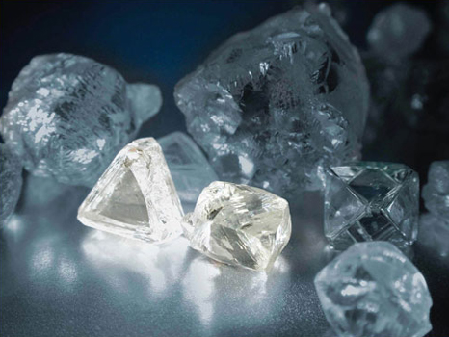
АЛМАЗ
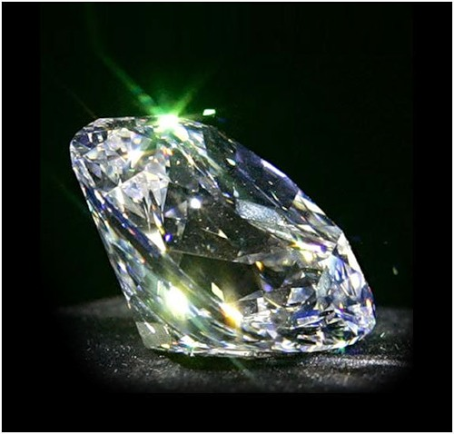

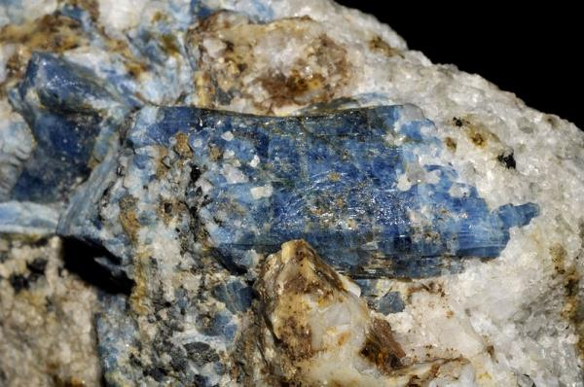

САПФИР

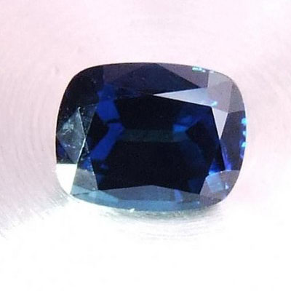
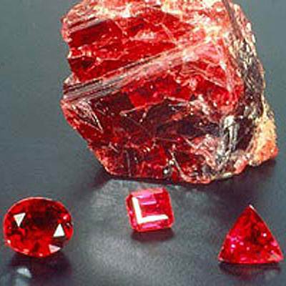

РУБИН

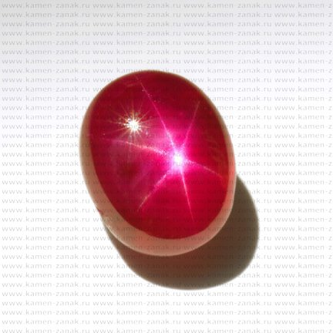

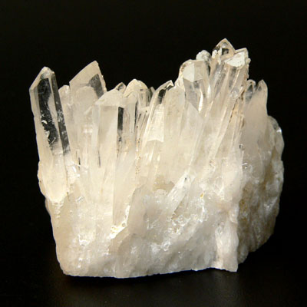
ГОРНЫЙ ХРУСТАЛЬ
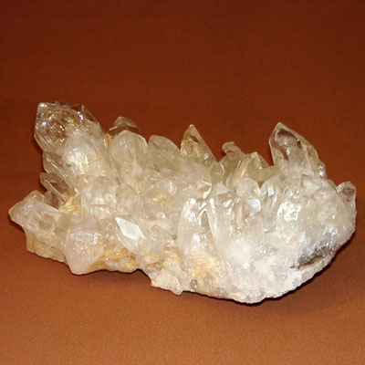

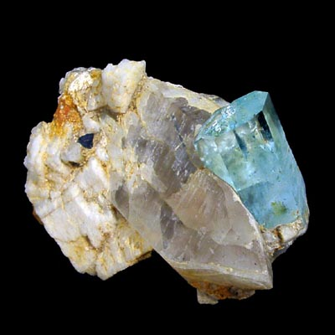
АКВАМАРИН
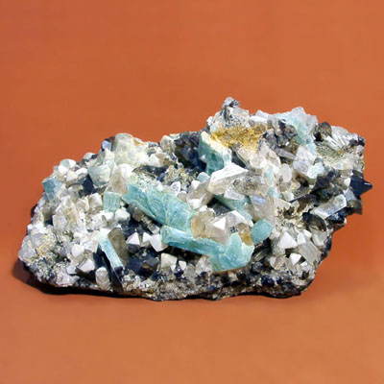

АЛЕКСАНДРИТ

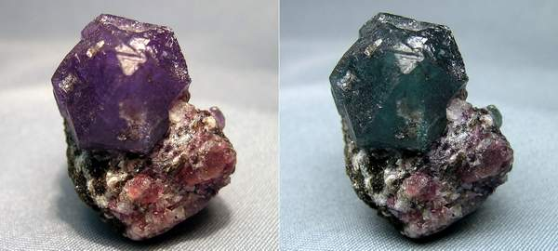

ИЗУМРУД

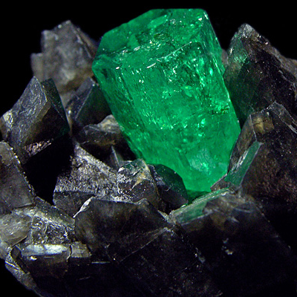

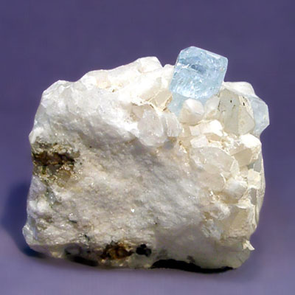
ТОПАЗ
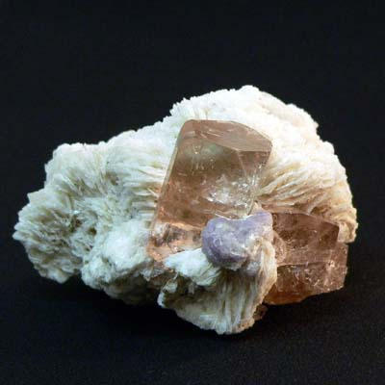

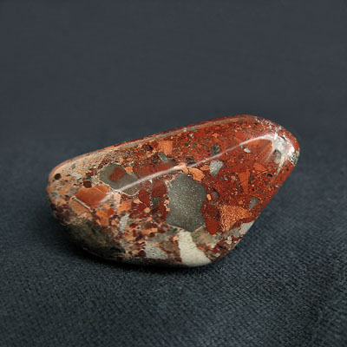

ЯШМА
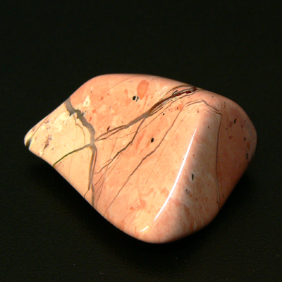

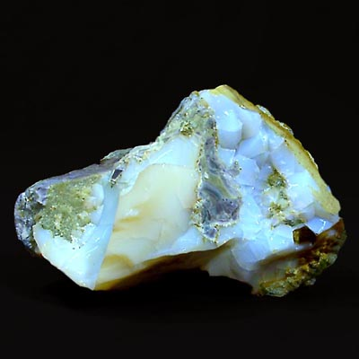
ОПАЛ
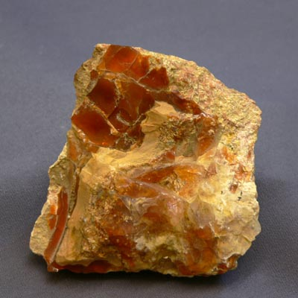

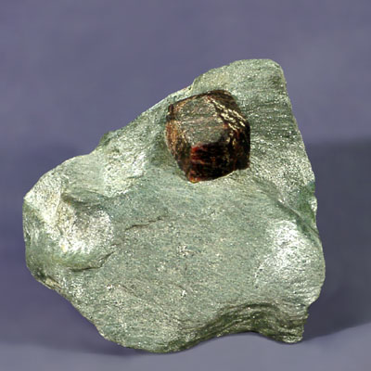
ГРАНАТ
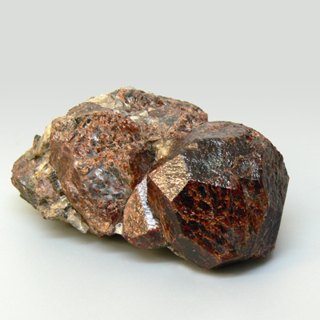

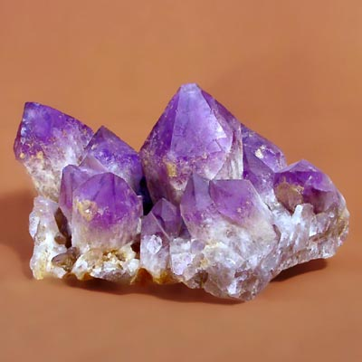
АМЕТИСТ
